REQUERIMENTO Nº 278/2009

LEOCIR FACCIO – PDT, LUIS FABIO MARCHIORO – PDT E POLESELLO – PTB, vereadores com assento nesta Casa, em conformidade com Artigo 118 e 121 do Regimento Interno, no cumprimento do dever, REQUEREM à Mesa, ouvido o Soberano Plenário, que esse expediente seja encaminhado ao Senhor João Rezende Filho, Diretor do Conselho Regional do SEST/SENAT Centro Oeste II – Cuiabá-MT, a Senhora Drª. Maria Tereza Pantoja, Diretora Geral SEST/SENAT, Brasília-DF, com cópia ao Exmo. Sr. Clomir Bedin, Prefeito Municipal de Sorriso, ao Senhor Cláudio José Zancanaro, Secretário Municipal de Indústria e Comércio e ao Senhor Jacinto Freo, Presidente da Cooperativa dos Caminhoneiros de Sorriso - COOCAM, requerendo a instalação do SEST – Serviço Social do Transporte e SENAT – Serviço Nacional de Aprendizagem no Transporte em Sorriso/MT.

J U S T I F I C A T I V A S

Considerando que a cada frete que o caminhoneiro realiza, tem um pequeno desconto para o SEST/SENAT. É, na verdade, um pagamento que o caminhoneiro faz e que devem retornar aos caminhoneiros e outros profissionais da área do transporte em forma de serviços através do CAPITs – Centro Assistencial e Profissional Integrado do Trabalhador de Transporte e PATEs – Posto de Atendimento ao Trabalhador de Transporte na Estrada;

Considerando que através dos CAPITs e PATEs você encontra assistência médica e odontológica e cursos profissionais;

Considerando que para o SEST/SENAT possa prestar todos os serviços de educação, saúde, esporte e lazer aos trabalhadores em transporte, transportadores autônomos e aos seus dependentes legais, a Lei nº. 8.706 de 14 de setembro de 1993 e os decretos 1.007 de 13 de dezembro de 1993 e 1.092 de 21 de março de 1994, determinam que a contribuição destinada às entidades seja obrigatória devendo ser arrecadada pelas empresas de transporte rodoviário, locação de veículos, transporte de valores, distribuição de petróleo e pelos transportadores rodoviários autônomos;

Considerando O SEST/SENAT, criados pela Confederação Nacional do Transporte (CNT), têm como missão desenvolver e disseminar a cultura do transporte, promovendo a melhoria da qualidade de vida e do desempenho profissional do trabalhador, além de estarem voltadas para a formação e a qualificação de novos profissionais para eficiência e eficácia, dos serviços prestados à sociedade;

Considerando que compete ao SEST, atuando em estreita cooperação com os órgãos do Poder Público e com a iniciativa privada, gerenciar, desenvolver, executar, direta ou indiretamente, e apoiar programas voltados à promoção social do trabalhador em transporte rodoviário e do transportador autônomo, notadamente nos campos da alimentação, saúde, cultura, lazer e segurança no trabalho;

Considerando que compete ao SENAT, atuando em estreita cooperação com os órgãos do Poder Público e com a iniciativa privada, gerenciar, desenvolver, executar, direta ou indiretamente, e apoiar programas voltados à aprendizagem do trabalhador em transporte rodoviário e do transportador autônomo, notadamente nos campos de preparação, treinamento, aperfeiçoamento e formação profissional;

Considerando que Sorriso é uma cidade que se destaca na produção de grãos e que isso intensifica o número de caminhoneiros em Sorriso na época da safra;

Considerando que de acordo com o Sindicato dos Caminhoneiros de Sorriso, durante o período de safra passa pela nossa cidade cerca de 1.200 (um mil e duzentos) caminhões por dia e que existem aproximadamente 1.100 (um mil e cem) caminhões cadastrados em nosso município;

Considerando o perfil sócio-econômico-desenvolvimentista de Sorriso, conforme expressa documento em anexo;

Considerando ser uma reivindicação dos caminhoneiros de Sorriso e daqueles que circulam no município e região transportando produtos.

Câmara Municipal de Sorriso, Estado de Mato Grosso, em 21 de outubro de 2009.

LEOCIR FACCIO  Vereador PDT | LUIS FABIO MARCHIORO  Vereador PDT | POLESELLO  Vereador PTB

CARACTERIZAÇÃO REGIONAL

1. CARACTERÍSTICAS FÍSICAS E DEMOGRÁFICAS
O processo de ocupação de Sorriso iniciou em 1976, através de empresas particulares, tais como: Colonizadora Feliz, Tropical e Comipil. Sorriso tornou distrito de Nobres pela Lei Estadual nº. 4.278, de 26 de novembro de 1980. Através da Lei Estadual nº. 5.002, de 13 de maio de 1986, foi criado o município.
Sorriso localiza-se na região Norte do estado, cuja área territorial é de 9.345,73 km², e possui 03 distritos: Boa Esperança, Caravágio e Primavera.
Tabela 1 – Aspectos Físicos e Territoriais
Aspectos | Indicadores
Localização Geográfica | Macrorregião Norte Mato-grossense, Microrregião Alto Teles Pires.
Área Geográfica em Km2 | 9.345,73
População 2007 | 55.134 (em 2009 passa de 60.000)
Densidade demográfica (hab/km2) | 5,7
Altitude | 365 metros acima do nível do mar.
Distância da Capital em Km | 423
Distância do Porto de Santos em Km | 2.171
Distância do Porto de Paranaguá em Km | 2.214
Limites | Sinop, Vera, Nova Ubiratã, Boa Esperança do Norte, Santa Rita do Trivelato, Nova Mutum, Lucas do Rio Verde, Ipiranga do Norte e Tapurah.
Solo predominante | Solos Aluviais (solo aluviais Tb álico A moderado textura média), Glei pouco úmido (glei pouco úmido Tb distrófico A moderado textura média, relevo plano).
Relevo | Chapada dos Parecis.
Hidrografia | Grande Bacia do Amazonas. Para esta bacia contribui a Bacia do Rio Teles Pires, que recebe, pela esquerda, o Rio Verde e pela direita, o Rio Celeste.
Clima | Equatorial quente e úmido, com 4 meses de seca, de maio a agosto.
Temperatura | A temperatura média é de 24º C, com maior máxima de 40º C e menor mínima de 4º C.
Pluviosidade | A precipitação média anual é de 2.250 mm, com intensidade máxima em janeiro e fevereiro.
Denominação dos Habitantes | Sorrisenses.
Principais Atividades Econômicas | Agricultura, pecuária, extrativismo vegetal, agro-indústria e comércio.
Coordenadas | 12º32'30" latitude sul e 55º42'29" longitude oeste.
Fontes: Instituto Brasileiro de Geografia e Estatística – IBGE/ Governo do Estado de Mato Grosso / Prefeitura Municipal
O município de Sorriso está localizado no centro do Estado de Mato Grosso, e é uma das principais cidades da região norte do Estado.
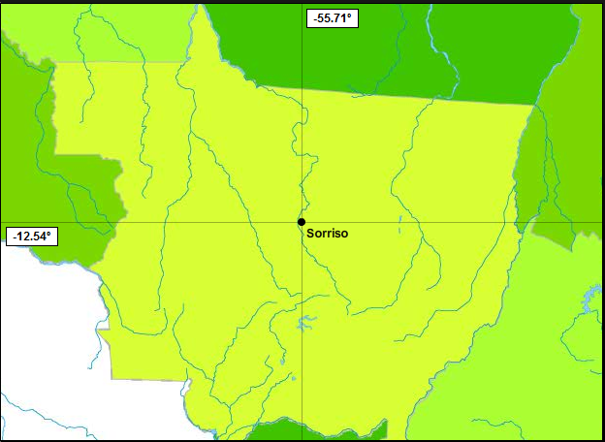

O município de Sorriso apresenta os seguintes limites e confrontações:
a) Norte – limita-se com o Município de Sinop (limite natural Rio Celeste), com uma área de 3.936 Km² e uma população de 105.762 habitantes, destes 60.194 eleitores, possui um parque industrial representado por 921 indústrias dos mais diversos setores como: indústria extrativa, indústria de transformação, produção e distribuição de eletricidade, gás e água e na área de construção civil (IBGE 2007).
b) Sul – faz divisa com o município de Lucas do Rio Verde (limite natural Rio Verde), com uma área de 3.660 Km² e uma população de 30.741 habitantes, destes 14.720 são eleitores, o município possui um parque industrial representado por 215 indústrias nos setores de indústria extrativa, indústria de transformação, produção e distribuição de eletricidade, gás e água e na área de construção civil (IBGE 2007).
c) Leste – com os municípios de Vera com uma área de 2.951 Km² e uma população de 9.188 habitantes, destes 6.583 são eleitores, o município possui um parque industrial 169 indústrias representando os setores de indústria extrativa, indústria de transformação, produção e distribuição de eletricidade, gás e água e na área de construção civil (IBGE 2007) e Nova Ubiratã com uma área de 12.695 Km² e uma população de 7.782 habitantes, destes 4.211 são eleitores, o município conta com parque industrial com 39 indústrias nos setores de indústria extrativa, indústria de transformação, produção e distribuição de eletricidade, gás e água e na área de construção civil (IBGE 2007).
d) Oeste – O município faz divisa com o município de Tapurah (limite natural Rio Verde), com uma área de 4.487 Km², com uma população de 10.478 habitantes, destes 4.568 são eleitores. O município possui um parque industrial representado por 122 indústrias nos setores de indústria extrativa, indústria de transformação, produção e distribuição de eletricidade, gás e água e na área de construção civil (IBGE 2007).
Sorriso localiza-se na Microrregião Alto Teles Pires, na Mesorregião Norte Mato-grossense. Identifica-se como responsável por irradiar um forte potencial nas diversas áreas da produção agropecuária, extrativismo vegetal e mineral, tecnologia, desenvolvimento industrial, no atendimento aos serviços da saúde e educação. Somado aos municípios circunvizinhos é responsável por contribuir com destaque na economia estadual e nacional. A Tabela 2 expressa o potencial econômico e humano da região, à qual a instalação de um Campus do Instituto Federal de Educação, Ciência e Tecnologia de Mato Grosso teria abrangência.

Tabela 2 - Municípios da região circunvizinha a Sorriso.
Município | Ano instalação | Área km²  2007 | População |  | PIB, 2005  R$1.000,00 | Taxa alfabetização 2000
Município | Ano instalação | Área km²  2007 | 2000 | 2007 | PIB, 2005  R$1.000,00 | Taxa alfabetização 2000
Cláudia | 1989 | 3.864,57 | 10.249 | 10.670 | 107.603,28 | 86,97%
Feliz Natal | 1997 | 11.448,01 | 6.769 | 10.279 | 107.443,80 | 81,57%
Ipiranga do Norte | 2000 | 3.446,19 | 0 | 4.129 | 170.924,58 | -
Itanhangá | 2000 | 2.924,7 | 0 | 4.703 | 62.781,70 | -
Lucas do Rio Verde | 1989 | 3.659,82 | 19.316 | 30.741 | 886.846,83 | 88,97%
Nova Mutum | 1989 | 9.537,87 | 14.818 | 24.368 | 760.290,30 | 90,31%
Nova Ubiratã | 1997 | 12.694,91 | 5.654 | 7.782 | 226.843,00 | 83,45%
Santa Carmem | 1993 | 3.836,56 | 3.599 | 4.319 | 76.251,90 | 84,78%
Santa Rita do Trivelato | 2000 | 4.754,55 | 0 | 2.478 | 148.158,34 | -
Sinop | 1979 | 3.936,07 | 74.831 | 105.762 | 1.128.523,13 | 88,74%
Sorriso – 1987 | 1986 | 9345,72 | 35.605 | 55.134 | 1.253.356,87 | 90,57%
Tapurah | 1989 | 4.487,35 | 11.561 | 10.478 | 219.411,68 | 88,5%
Vera | 1986 | 2.950,83 | 9.055 | 9.188 | 143.042,86 | 85,79%
TOTAL | - | 76.887,15 | 193.457 | 280.031 | 5.291.478,27 | -
Fonte: www.portalfederativo.gov.br

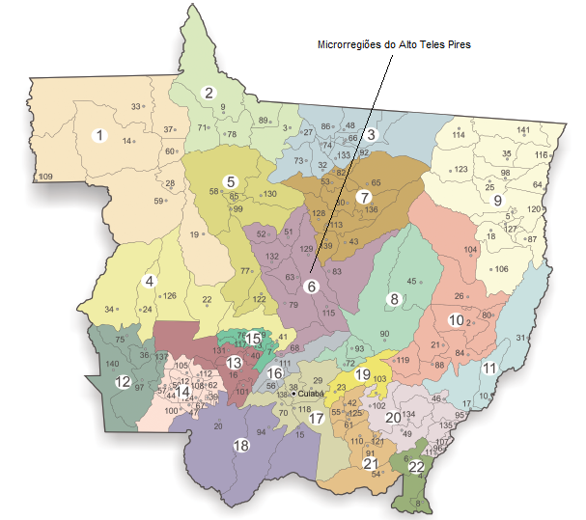

Observa-se que é uma região em ampla expansão, municípios novos, que em apenas sete anos (do ano 2000 ao ano 2007) teve um crescimento populacional de aproximadamente 44,75%. Este crescimento populacional exige do poder público e das entidades da sociedade organizada a oferta de serviços públicos e privados, que geram oportunidades, desenvolvimento e qualidade de vida.

Geograficamente, esta região corresponde a 8,51% da área do Estado e a população 8,77%. Mais de 5,2 bilhões é o PIB da região, sendo expressiva sua contribuição na economia do Estado e do país(dados IBGE 2005).

O Município de Sorriso é bem servido de estradas. A BR 163 toda pavimentada, corta o município de Sorriso de Sul a Norte. Atualmente, possui três rodovias pavimentadas: Rodovia MT 242 – 70 km Sorriso/Nova Ubiratã; Rodovia MT 242 – 65 km Sorriso/Ipiranga do Norte e Rodovia MT 485 – 18 km BR163/Morocó.

Encontra-se pavimentadas as Rodovias MT 242 – 90 km Nova Ubiratã/Boa Esperança e Rodovia MT 487 – 45 km BR 163/Barreiro. Outro importante corredor de exportação é através da implantação da Intermodal, MT -242/MT -130, Rio das Mortes em Nova Xavantina, Rio Araguaia, ligando a Ferronorte com destino a São Luiz no Maranhão.

A malha viária do município é de aproximadamente 2.950 km, num total superior a 18 estradas vicinais todas importantes na produção agrícola do município.

Está em fase final a implantação de um aeroporto municipal com capacidade de pouso de aviões do porte tipo Focker 100. A pista está sendo pavimentada com 1750 metros de pavimentação, dentro dos padrões nacionais para pouso e decolagem.

O sistema de eletrificação de Sorriso está sob a responsabilidade do Grupo REDE/CEMAT S/A, onde 100% da sede está servida pelo linhão, que supre a cidade com energia gerada em Cachoeira Dourada –GO. A subestação de Sorriso possui capacidade de 60 MW.

O saneamento e abastecimento da água do município são feitos pela empresa Águas de Sorriso, em caráter de concessão, sendo 80% da população servida de água tratada e encanada, e o restante da população se utiliza de poços freáticos.

Cerca de 95% dos moradores da sede de Sorriso são beneficiados com serviço de lixo. Não há rede de esgoto (está em fase de instalação), cada domicílio possui uma fossa séptica.

2. O PERFIL SÓCIO-ECONÔMICO DO MUNICÍPIO DE SORRISO

O município de Sorriso encontra-se em franco desenvolvimento econômico e está entre os municípios que mais se desenvolveram nos últimos anos. Apresenta um crescimento econômico de 9% a.a. enquanto que o estado de Mato Grosso apresenta crescimento de 7% a.a. (SEPLAN-MT).

A base econômica predominante no seu desenvolvimento regional é o do setor agropecuário, sendo a soja o produto agrícola de maior destaque com uma produção de 1.662.666 toneladas/ano para uma área plantada de 543.000 hectares, produzindo 3.062 quilogramas por hectare (IBGE 2007), o que faz do município de Sorriso o maior produtor de soja do planeta. A produção de milho ocupa o segundo lugar dos produtos agrícolas, segundo o IBGE – 2007 o município produziu em 2007, 755.678 toneladas/ano, para uma área plantada de 228.266 hectares e uma produção média de 3.310 quilogramas por hectare, seguido pelo algodão com 73.115 toneladas/ano e feijão com 11.416 toneladas/ano (IBGE 2007).

Na pecuária destaca-se a avicultura com 869.964 cabeças de aves, seguido pela suinocultura com 55.431 cabeças de suínos e a bovinocultura com 49.913 cabeças de gado (IBGE 2007).

A seguir apresentamos as principais atividades da região do Alto Teles Pires:

TABELA 3: EXTRAÇÃO VEGETAL DA REGIÃO – MADEIRA
Município | EXTRAÇÃO VEGETAL – 2007 - MADEIRA
Município | LENHA – m³ | CARVÃO – ton | TORA – m³
Cláudia | 4.247 | 5.922 | 17.755
Feliz Natal | 5.397 | 10.021 | 61.689
Ipiranga do Norte | 40.150 | 691 | 16.800
Itanhangá | 10.156 | 138 | 99.220
Lucas do Rio Verde | 67.061 | 0 | 0
Nova Mutum | 67.176 | 734 | 8.548
Nova Ubiratã | 47.517 | 138 | 68.384
Santa Carmem | 5.190 | 2.816 | 10.423
Santa Rita do Trivelato | 28.798 | 0 | 0
Sinop | 47.681 | 7.487 | 10.156
Sorriso | 68.046 | 0 | 11.397
Tapurah | 26.378 | 124 | 68.384
Vera | 4.914 | 54 | 10.790
TOTAL | 422.711 | 28.125 | 383.546
Fonte: IBGE 2007

TABELA 4: PRODUÇÃO AGRÍCOLA NA REGIÃO
MUNICÍPIO | PRODUÇÃO AGRÍCOLA (toneladas)
MUNICÍPIO | Algodão Herbáceo | Arroz | Feijão | Girassol | Milho | Soja | Sorgo
Cláudia | 40 | 18.900 | 840 | 0 | 8.900 | 42.300 | 0
Feliz Natal | 0 | 33.840 | 0 | 0 | 26.892 | 128.520 | 0
Ipiranga do Norte | 0 | 0 | 0 | 0 | 0 | 0 | 0
Itanhangá | 0 | 0 | 0 | 0 | 0 | 0 | 0
Lucas do Rio Verde | 57.372 | 480 | 2.580 | 750 | 709.221 | 623.758 | 12.000
Nova Mutum | 88.389 | 9.000 | 0 | 1.620 | 424.600 | 339.714 | 13.416
Nova Ubiratã | 35.440 | 27.763 | 1.331 | 450 | 206.624 | 576.382 | 3.750
Santa Carmem | 0 | 14.160 | 0 | 252 | 36.000 | 92.880 | 0
Santa Rita do Trivelato | 39.994 | 9.000 | 0 | 432 | 105.000 | 436.320 | 4.800
Sinop | 13.365 | 26.703 | 183 | 0 | 129.140 | 240.000 | 0
Sorriso | 73.115 | 20.491 | 11.416 | 2.700 | 755.678 | 1.662.666 | 6.000
Tapurah | 30.032 | 3.880 | 0 | 3.000 | 137.448 | 338.731 | 2.400
Vera | 8.750 | 18.651 | 396 | 0 | 46.800 | 210.000 | 0
TOTAL | 346.497 | 182.868 | 16.746 | 9.204 | 2.586.303 | 4.691.271 | 42.366
Fonte: IBGE 2007

TABELA 5: COMPARATIVO PRODUÇÃO AGRÍCOLA DA REGIÃO COM O ESTADO MATO GROSSO
 | PRODUÇÃO AGRÍCOLA (toneladas)
 | Algodão Herbáceo | Arroz | Feijão | Girassol | Milho | Soja | Sorgo
Estado MT | 2.204.457 | 707.167 | 60.282 | 32.202 | 6.130.082 | 15.274.887 | 182.138
Região | 346.497 | 182.868 | 16.746 | 9.204 | 2.586.303 | 4.691.271 | 42.366
% Região/MT | 15,72% | 25,86% | 27,78% | 28,58% | 42,19% | 30,71% | 23,26%
Fonte: IBGE 2007

TABELA 6: PRODUÇÃO PECUÁRIA DA REGIÃO
MUNICÍPIOS | PECUÁRIA
MUNICÍPIOS | Bovinos-cabeças | Equinos- cabeças | Suinos- cabeças | Caprinos- cabeças | Ovinos- cabeças | Galináceos- cabeças | Leite vaca (mil l) | Ovos  (mil dúzias) | Mel abelha  -kg
Cláudia | 42.201 | 418 | 2.415 | 180 | 1.584 | 25.799 | 1.472 | 27 | 300
Feliz Natal | 13.022 | 182 | 1.768 | 110 | 569 | 11.862 | 287 | 28 | 1.922
Ipiranga do Norte | 0 | 0 | 0 | 0 | 0 | 0 | 0 | 0 | 0
Itanhangá | 0 | 0 | 0 | 0 | 0 | 0 | 0 | 0 | 0
Lucas do Rio Verde | 27.789 | 625 | 107.000 | 290 | 2.231 | 205.230 | 2.880 | 186 | 8.300
Nova Mutum | 133.776 | 1.066 | 168.740 | 63 | 12.316 | 2.702.815 | 908 | 1.111 | 13.500
Nova Ubiratã | 69.465 | 1.284 | 4.622 | 254 | 1.977 | 40.024 | 712 | 118 | 1.800
Santa Carmem | 38.441 | 336 | 13.542 | 373 | 2.528 | 15.470 | 888 | 35 | 17.590
Santa Rita do Trivelato | 24.940 | 275 | 19.593 | 104 | 2.655 | 1.720 | 194 | 3 | 0
Sinop | 66.879 | 1.181 | 25.517 | 265 | 4.238 | 561.114 | 4.248 | 247 | 12.140
Sorriso | 71.226 | 764 | 62.531 | 975 | 9.951 | 869.964 | 2.080 | 2.083 | 8.000
Taúrah | 60.736 | 362 | 23.865 | 204 | 1.343 | 23.794 | 365 | 59 | 550
Vera | 18.478 | 210 | 41.296 | 345 | 0 | 826.706 | 357 | 284 | 300
TOTAL | 566.953 | 6.703 | 470.889 | 3163 | 39.392 | 5.284.498 | 14.391 | 4.181 | 64.402
Fonte: IBGE 2007

TABELA 7: PRODUÇÃO PECUÁRIA COMPARADA REGIÃO COM O ESTADO MT.
 | Bovinos  cabeças | Equinos cabeças | Suinos  cabeças | Caprinos cabeças | Ovinos  cabeças | Galináceos cabeças | Leite vaca mil litros
ESTADO MT | 25.683.031 | 310.174 | 1.392.424 | 41.245 | 429.176 | 27.850.977 | 644.205
REGIÃO | 566.953 | 6.703 | 470.889 | 3163 | 39.392 | 5.284.498 | 14.391
% DA REGIÃO/ ESTADO | 2,21% | 2,16% | 33,82% | 7,67% | 9,18% | 18,97% | 2,23%
Fonte: IBGE 2007

Existem no município de Sorriso cerca de 2.357 propriedades rurais, com área total de 930.354,30 hectares, sendo que existem propriedades desde 25 hectares até 60.000 hectares.

O comércio está representado por 1.981 estabelecimentos dos mais variados como: comércio, reparação de veículos automotores, objetos pessoais e domésticos, alojamento e alimentação, transporte, armazenagem e comunicações, intermediação financeira, seguros, previdência complementar e serviços relacionados, atividades imobiliárias, administração pública, defesa e seguridade social. Esses segmentos empregam juntos 7.509 pessoas (IBGE 2007), além do setor da saúde com 192 estabelecimentos empregando 984 pessoas.

Segundo o Censo Econômico realizado pelo Governo do Estado de Mato Grosso, em 2007, dentre as 1.927 empresas pesquisadas 93,5% das empresas levantadas em Sorriso são do setor terciário (comércio e serviços), já o setor secundário (indústrias) representa 6,5% das empresas.

Gráfico 1. Distribuição das empresas por setor de economia:

Fonte: SEPLAN-MT/Censo Econômico – 2007 (amostragem)

Dessas empresas, verificou-se que grande parte é da iniciativa privada, conforme demonstra o gráfico abaixo:

Gráfico 2. Distribuição das empresas por forma de atuação:

Fonte: SEPLAN-MT/Censo Econômico – 2007 (amostragem)

Verificou-se nesse Censo Econômico que a distribuição de funcionários, por setor de economia, se concentra mais na área do comércio e serviços, conforme demonstra dados abaixo:

Tabela 8. Distribuição dos funcionários por setor de economia das empresas:
Setor | Funcionários | % relativo
- Indústria | 760 | 8,4
- Comércio | 3.254 | 35,8
- Serviços | 5.076 | 55,8
Total | 9.090 | 100,0
Fonte: SEPLAN-MT/Censo Econômico – 2007 (amostragem)

Gráfico 3. Distribuição dos funcionários de acordo com o porte das empresas:

Obs.: Cerca de 72,7% dos funcionários trabalham em micro e pequenas empresas.

No Setor Agroindustrial o município de Sorriso conta com empresas de coleta e transformação de grãos, gerando alimentos e produzindo energia. São 435 estabelecimentos que representa as indústrias extrativas, indústria de transformação produção e distribuição de eletricidade, gás, água e da construção civil, empregando 2.990 pessoas.

Quanto ao crescimento do número de empresas, no ano de 2004 foram emitidos 1072 alvarás, em 2005 foram 530 e no ano de 2006, 1.237, em 2007 foram 3.233 e no ano de 2008 até o mês de Julho foram expedidos 3.119 alvarás. Isso mostra um crescimento vertiginoso no crescimento da economia local.

O fato de Sorriso ser um município novo, com 22 anos de emancipação, e estar em franco desenvolvimento, vêm proporcionando ao setor empresarial contínuo crescimento sócio-econômico. Como potenciais empreendimentos na região, pode-se citar: Agroindústrias; Setor Madeireiro/Moveleiro; Setor de Artesanato; Setor de Turístico; Aproveitamento de Resíduos de Madeira e Setor Tecnológico/Conhecimento.

O perfil do empreendedor sorrisense, composto em sua grande maioria por migrantes da região sul do país, tem como ponto positivo, além da iniciativa e perseverança, a percepção de identificar possíveis nichos de mercado, saber explorá-lo com criatividade, aproveitando integralmente o potencial econômico regional.

Esta região está vocacionada para as áreas ligadas as cadeias produtivas da agropecuária. A sua participação é significativa em um comparativo na economia do Estado. As autoridades políticas locais têm uma forte preocupação para a verticalização da produção, pois as questões ambientais e geográficas já não permitem uma expansão da área para extração vegetal e produção agropecuária. Necessita-se da tecnologia para otimizar a produção por meio da industrialização da matéria-prima aqui produzida para agregar valor à produção. Atualmente a região se destaca pela exportação de matéria prima in natura. Com a tabela abaixo, podemos verificar, a partir de alguns indicadores, a força que possui esta região na economia do Estado.

TABELA 9: DADOS COMPARATIVOS DO ESTADO DE MT EM RELAÇÃO A REGIÃO
Itens |  | Estado de MT | Região |  | %Região/MT
Nº Municípios |  | 141 | 13 |  | 9,22%
Área em Km² |  | 903.357,908 | 76.887,15 |  | 8,51%
População |  | 2.854.642 | 280.031 |  | 8,77%
MATRÍCULAS | Pré-escola | 61.945 | 7.180 |  | 11,59%
MATRÍCULAS | Ens Fundamental | 524.550 | 58.050 |  | 11,07%
MATRÍCULAS | Ensino Médio | 146.753 | 16.936 |  | 11,54%
MATRÍCULAS | Ens Superior 2005 | 68.563 | 1.526 |  | 2,23%
MATRÍCULAS | Total | 801.811 | 83.692 |  | 10,44%
DOCENTES | Pré-escola | 3.619 | 463 |  | 12,79%
DOCENTES | Ens Fundamental | 26.153 | 2.341 |  | 8,95%
DOCENTES | Ensino Médio | 8.888 | 887 |  | 9,98%
DOCENTES | Ens Superior 2005 | 4.904 | 187 |  | 3,81%
DOCENTES | Total | 43.564 | 3.878 |  | 8,90%
MADEIRA | Lenha m³ | 2.055.834 |  | 422.711 |  | 20,56%
MADEIRA | Carvão ton | 40.636 |  | 28.125 |  | 69,21%
MADEIRA | Tora m³ | 1.952.947 |  | 383.546 |  | 19,63%
PRODUÇÃO AGRÍCOLA | Algodão Herbáceo(ton) | 2.204.457 | 346.497 |  | 15,72%
PRODUÇÃO AGRÍCOLA | Arroz(ton) | 707.167 | 182.868 |  | 25,86%
PRODUÇÃO AGRÍCOLA | Feijão(ton) | 60.282 | 16.746 |  | 27,78%
PRODUÇÃO AGRÍCOLA | Girassol(ton) | 32.202 | 9.204 |  | 28,58%
PRODUÇÃO AGRÍCOLA | Milho(ton) | 6.130.082 | 2.586.303 |  | 42,19%
PRODUÇÃO AGRÍCOLA | Soja(ton) | 15.274.887 | 4.691.271 |  | 30,71%
PRODUÇÃO AGRÍCOLA | Sorgo(ton) | 182.138 | 42.366 |  | 23,26%
PECUÁRIA | Bovinos (cabeças) | 25.683.031 | 566.953 |  | 2,21%
PECUÁRIA | Eqüinos(cabeças) | 310.174 | 6.703 |  | 2,16%
PECUÁRIA | Suínos(cabeças) | 1.392.424 | 470.889 |  | 33,82%
PECUÁRIA | Caprinos(cabeças) | 41.245 | 3.163 |  | 7,67%
PECUÁRIA | Ovinos(cabeças) | 429.176 | 39.392 |  | 9,18%
PECUÁRIA | Galináceos(cabeças) | 27.850.977 | 5.284.498 |  | 18,97%
PECUÁRIA | Leite vaca(mil litros) | 644.205 | 14.391 |  | 2,23%
Fonte:IBGE, 2007; Homepage: www.portalfederativo.gov.br

No entanto, há de salientar que a quantidade de desligamentos tem preocupado o município, pois mesmo tendo um saldo positivo nas admissões, verificamos que grande parte dos desligamentos é oriunda da falta de profissionalização, aperfeiçoamento e capacitação da população.

Tabela 10. Admissões e demissões no município de Sorriso
Meses: Jan de 2008 a Jan de 2009
Movimentação | Município |  | UF
Movimentação | qtde | % | qtde
Admissões
1º Emprego | 1.530 | 2,25 | 68.090
Reemprego | 11.851 | 4,18 | 283.657
Reintegração | 0 | 0 | 394
Contr. Trabalho Prazo Determ. | 60 | 2,38 | 2.523
Transferência | 0 | - | 0
Total | 13.441 | 3,79 | 354.664
Desligamentos
Dispensados sem Justa Causa | 5.219 | 2,78 | 187.417
Dispensados com Justa Causa | 115 | 3,32 | 3.464
A Pedido | 4.255 | 4,7 | 90.549
Término de Contrato | 1.716 | 4 | 42.942
Aposentadoria | 3 | 1,4 | 214
Morte | 20 | 2,26 | 886
Término Contrato Prazo Determ. | 184 | 6,18 | 2.975
Transferência | 0 | - | 0
Total | 11.512 | 3,5 | 328.447
Variação Absoluta | 1.929 |  | 26.217
Variação Relativa | 17,83 % |  | 6,41 %
Número de empregos formais  1º Janeiro de 2009 | 12.701 | 2,68 | 473.854
Total de Estabelecimentos  Janeiro de 2009 | 3.747 | 2,96 | 126.782
Fonte: Ministério do Trabalho e Emprego/CAGED

Além disso, o município de Sorriso é considerado um Pólo Regional de Saúde, o município conta com um Hospital Regional público, no sistema de Consórcio, abrangendo 18 municípios circunvizinhos, tendo uma estrutura de 94 leitos, UTIs, ambulatórios, pronto-socorro, laboratórios de análises e 01 centro municipal de saúde.

O atendimento à saúde municipal está organizado em 14 Unidades Básicas da Família (PSF), abrangendo 90% da população, contando com 05 Postos de Saúde, com atendimento odontológico. Isso torna o município, um grande pólo para a profissionalização.

3. O PERFIL EDUCACIONAL DO MUNICÍPIO DE SORRISO

No ensino fundamental e médio, o município possui 22 escolas públicas municipais, 05 escolas públicas estaduais, e 07 escolas particulares, totalizando 18.436 alunos. Conta ainda com 01 biblioteca municipal, e 01 biblioteca multimídia.

Tabela 11 – Escolas existentes no município de Sorriso
Tipo | Municipal | Estadual | Federal | Particular | Total
Educação Infantil | 10 | - | - | 03 | 13
Ensino Fundamental | 02 | - | - | - | 02
Educação Infantil e Ensino Fundamental | 10 | - | - | - | 10
Educ. Infantil, Ens. Fundamental e Ens. Médio | - | - | - | 04 | 04
Ens. Fundamental e Médio | - | 03 | - | - | 03
Ensino Médio | - | 01 | - | - | 01
Profissionalizante | - | - | - | 02 | 02
Superior | - | 01 | - | 02 | 03
TOTAL | 22 | 05 | - | 11 | 38
Fonte: Secretaria Municipal de Educação e Cultura de Sorriso

A Torre do Saber oferece à sociedade sorrisense uma biblioteca interativa, com CD’s e Internet, que objetiva desenvolver educadores e educandos no contato direto com a tecnologia de ponta, conceitos e informações globalizadas, além da oportunidade de adaptação às grandes mudanças de telemática.

Visando dar oportunidade às crianças carentes do município através do esporte, lazer e cultura como forma social e preventiva, a Prefeitura Municipal de Sorriso, através da Secretaria Municipal de Educação, Cultura e Esporte, possui projetos sociais, que permite o acesso à prática desportiva, com subsídios que complementam a formação da criança, livrando-as da situação de risco social.

No desenvolvimento humano, Sorriso hoje conta com uma Faculdade particular FAIS – Faculdade de Sorriso, oferecendo os Cursos de Administração, Letras, Direito e Normal Superior, FACEM (Faculdade Centro Mato-grossense) com os cursos de Agronomia e Educação Física, e a UNEMAT (Universidade do Estado de Mato grosso), com o Curso de Bacharel em Administração e Licenciatura plena em Pedagogia, além de faculdades de ensino a distância.

No ano de 2007, conforme Tabela 12, os treze municípios que circundam a região de Sorriso possuíam 85.382 alunos matriculados na educação básica. Havia um total de 16.936 alunos no Ensino Médio preparando-se para ingressarem em cursos superiores.

Tabela 12 – Indica o número de alunos por nível de ensino dos municípios da região abrangente do IFET na região central de MT.
Município | Ed. Infantil |  | Ensino Fundamental |  | Ensino Médio | Ed. Jovens e Adultos
Município | Creche | Pré-Escola | 1ª à 4ª | 5ª à 8ª | Ensino Médio | Fundamental | Médio
Sorriso | 589 | 2.316 | 4.962 | 4.785 | 2.671 | 1.101 | 747
Lucas do Rio Verde | 224 | 1.288 | 2.819 | 2.795 | 1.803 | 330 | 295
Nova Mutum | 126 | 472 | 2.221 | 1.831 | 1.317 | 327 | 45
Tapurah | 152 | 224 | 834 | 680 | 532 | 153 | 0
Santa Carmem | 156 | 153 | 498 | 357 | 140 | 191 | 83
Vera | 199 | 332 | 928 | 870 | 474 | 341 | 97
Feliz Natal | 49 | 433 | 1.568 | 985 | 561 | 178 | 0
Nova Ubiratã | 40 | 243 | 801 | 714 | 357 | 127 | 0
Ipiranga do Norte | 0 | 78 | 457 | 425 | 245 | 0 | 0
Itanhangá | 0 | 97 | 321 | 577 | 343 | 98 | 0
Cláudia | 73 | 269 | 1.255 | 1.042 | 357 | 259 | 180
Santa Rita do Trivelato | 51 | 97 | 273 | 236 | 107 | 57 | 0
Sinop | 1.557 | 1.178 | 10.861 | 9.555 | 6.054 | 2.238 | 528
TOTAL | 3.216 | 7.180 | 27.798 | 24.852 | 14.961 | 5.400 | 1975
Fonte: Ministério da Educação; Instituto Nacional de Estudos e Pesquisas Educacionais - INEP – Censo Educacional 2007; IBGE 2007.

Realizando análise de comparativos estatísticos dos municípios desta região, ano a ano percebe-se que há um crescimento expressivo nas matrículas em todos os níveis de ensino. O poder público encontra dificuldades em construir estruturas e ofertar cursos para atender toda a sua demanda.

Na condição de centro do agronegócio e com um desenvolvimento industrial crescente, Sorriso tem o desafio de ampliar, significativamente a oferta de educação profissional e tecnológica, de modo compatível com as necessidades locais. Dentre as necessidades nas áreas de mão-de-obra qualificada para o mercado de trabalho desta região, destaca-se: a Agroindústria, a Tecnológica, a do Comércio, a Pública, do Meio Ambiente e Saúde.

Além disso, devido as grandes distâncias (Tabela 13), os alunos da região são obrigados a procurar outros municípios para completar os seus estudos, como exemplo, há diariamente 06 (seis) ônibus saindo para o município de Sinop e 02 (dois) ônibus para o município de Lucas do Rio Verde. Além da dificuldade da distância, esses municípios também não oferecem toda a qualificação necessária para a população, e isso faz com que muitos deles vá para a Capital (Cuiabá) ou para outros Estados, e no final dos seus estudos, acabam optando por não mais voltar para a sua região origem.

Tabela 13 – Distância Rodoviária dos Maiores Municípios do Estado
Municípios | Distância em km
Cuiabá | 423*
Várzea Grande | 414
Rondonópolis | 634
Sinop | 87
Cáceres | 607
Tangará da Serra | 504
Primavera do Leste | 658
Barra do Garças | 932
Alta Floresta | 400
Pontes e Lacerda | 837
Juína | 546
Juara | 355
Guarantã do Norte | 306
Barra do Bugres | 421
Lucas do Rio Verde | 63
Fonte: Guia 4 Rodas – Editora Abril – 2005

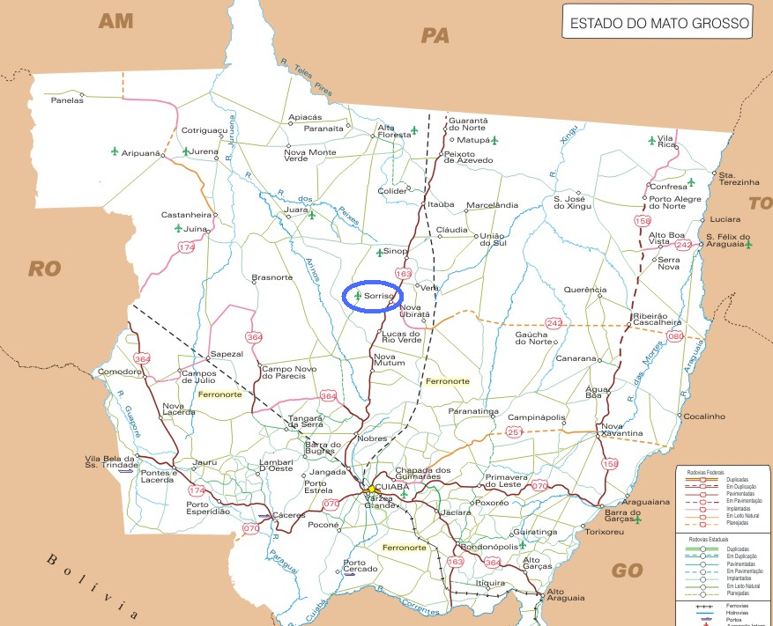

Mapa da área de Sorriso com abrangência regional
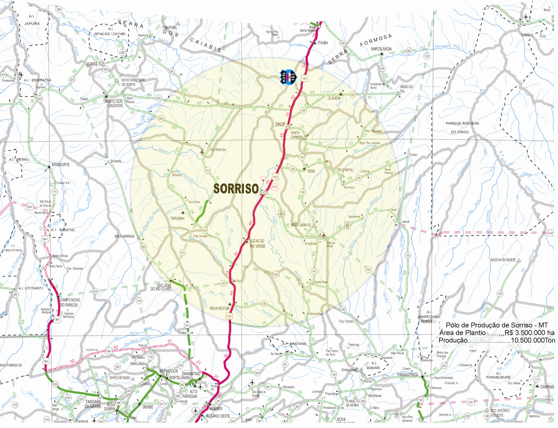

Sorriso é o ponto geodésico do Estado e está cercado por um conjunto de municípios com um índice de desenvolvimento acima da média nacional. Precisa-se possibilitar um desenvolvimento sustentável e de qualidade, com um processo de inclusão social e de proteção ao meio ambiente, já que Sorriso fica na área de transição do cerrado para a região amazônica. A atenção mundial está voltada para esta região, tanto pelo seu ecossistema, como pela produção, pois Sorriso é o município maior produtor de grãos do planeta faz com que seja o centro das atenções para o investimento e circulação da economia local, regional e do estado.

Câmara Municipal de Sorriso, Estado de Mato Grosso, em 21 de outubro de 2009.

LEOCIR FACCIO  Vereador PDT | LUIS FABIO MARCHIORO  Vereador PDT | POLESELLO  Vereador PTB

